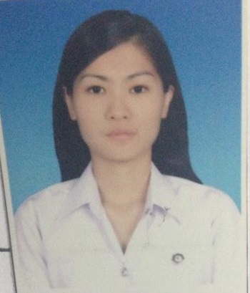

**ข้อมูลส่วนตัว**

**ชื่อ** : นางสาวกนิษฐา รามขาว

**วันเดือนปีเกิด** : 23/07/2535

**ที่อยู่ปัจจุบัน**  : 159/192 ลาซาลพาร์ค ซอยลาซาล 10 ถนนสุขุมวิทย์ 105 เขตบางนา กรุงเทพมหานคร

ติดต่อ : อีเมล์ [isbellazeesai@gmail.com เบอร์](mailto:isbellazeesai@gmail.com%20%20%20เบอร์)โทร 0918207822

**ประวัติการศึกษา :** จบมัธยมศึกษาปีที่6 จากโรงเรียนสาธิตเทศบาลวัดเพชรจริก จังหวัดนรศรีธรรมราช แผนวิทย์-คณิต

ปัจจุบันกำลังศึกษาคณะสังคมศาสตร์ ภาคบริหารธุรกิจ เอกการเงิน มหาวิทยาลัยศรีนครินทรโรฒ(มศว)

**ประสบการณสอน** : เคยสอนพิเศษวิชาภาษาไทย อ่านเขียน คณิตศาสตร์พื้นฐาน วิทยาศาสตร์

**ทักษะความสามรถ**

-สามรถพูดอ่านเขียน สื่อสาร และมีทักษะความรู้การสอนวิชาภาษาไทย

-มีความรู้ในหลักกาภาษาไทยภาษาไทยสื่อสาร

-รับผิดชอบและมีมนุษยสัมพันธ์ดี

ะ